Plan de Reprise d’Activité Vect-Horus

Nom document : PlanRepriseVH01

Entreprise : Vect-Horus
Faculté de la Timone,
27 Boulevard Jean Moulin
1er Etage Aile verte
13005, Marseille France

Rédacteurs : Alexandre Tokay,
Jamal Temsamani,
Michel Khrestchatisky,
Marion David

Revu par: Stéphane Girard,
Maxime Masse,
Pascaline Lécorché

Nombre de pages: 11 | Date of Report: 12/05/2020 | Version: 04

Table des matières

I. Message de la Direction 3
II. Gestion de la crise 3
Affiches Gestes barrières 3
Avant de partir au travail : 4
Organisation du travail : 5
Les règles à prendre en compte pour les espaces communs de la faculté de Médecine : 6
Dans les bureaux : 6
Dans les laboratoires : 7
Plateformes technologiques /espaces culture cellulaire : 8
Dans les parties communes, salles de pause, salles de réunion, sanitaires : 8
Fin de la journée : 9
Annexe 1 : Liste des projets prioritaires (du 11 au 22 MAI) 10
Annexe 2 : Planning de reprise du 11 au 22 mai pour les employés travaillant sur le site Timone Bat principal 10
Annexe 3 : Numéros de téléphone : 10

Message de la Direction

Tout d’abord, je souhaite vous remercier pour votre esprit d’initiative et la motivation dont vous avez tous su faire preuve pendant cette période difficile même si celle-ci risque de perdurer encore quelques temps. La reprise de nos activités va pouvoir se concrétiser à partir du 12 mai et je souhaite qu’elle puisse se faire dans les meilleures conditions de sécurité possibles. Aussi, je préconise que chacun respecte toutes les mesures proposées pour vous protéger du virus car la santé de chacun des collaborateurs reste la première des priorités de Vect-Horus. La santé de l’entreprise dépend également de votre engagement pour faire avancer au mieux l’ensemble des différents programmes de R&D. Les directives qui vous sont proposées dans le cadre de ce plan de reprise d’activité visent à obtenir une flexibilité dont l’objet est de répondre à ces deux objectifs.
Les règles de fonctionnement de Vect-Horus vont donc être adaptées pour permettre :
- Une reprise graduelle de l’activité : seuls les projets critiques en lien avec des partenaires industriels et de R&D interne prioritaires (voir la liste des projets prioritaires en annexe 1) vont être poursuivis au cours des prochaines semaines.
- Une reprise basée sur les possibilités de chacun (garde d’enfants, télétravail…)
- Une activité en télétravail préférentielle pour les collaborateurs dont la présence dans les locaux n’est pas indispensable
- Une activité avec horaires de travail modifiés pour le respect des mesures barrières mises en place par la société et pour minimiser autant que possible le nombre de personnes ensemble en même temps sur le site (voir le planning proposé en annexe 2).

Gestion de la crise

Affiches Gestes barrières

Un certain nombre d’affiches de prévention et rappelant les gestes barrières vont être déployées sur le site :
La meilleure des préventions : Les gestes barrières
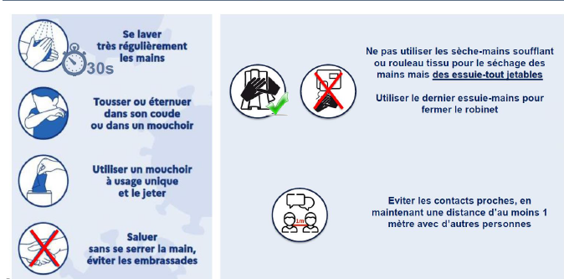

Il faut éviter les contacts rapprochés, favoriser la distanciation et se laver les mains fréquemment. Ces gestes sont au moins aussi importants que le port du masque.
Tousser ou éternuer dans son coude ou dans un mouchoir.
Saluer sans se serrer la main, bannir les embrassades.

Avant de partir au travail :

- Prendre sa température matin et soir ;
- Si symptômes légers (voir figure ci-après) qui font penser au COVID-19 : Rester à son domicile, éviter les contacts, appeler son médecin avant de se rendre à son cabinet ou le numéro de permanence de soin de la région ou bénéficier d’une téléconsultation. Prévenir immédiatement l’employeur.
- En cas de test positif, informer le plus rapidement possible les responsables H&S de Vect-Horus et l’employeur (voir les N°s de téléphone en annexe 3) afin que vos collègues proches soient rapidement identifiés et testés à leur tour.
Symptômes les plus courants du COVID 19
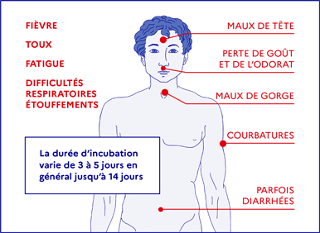

- Si les symptômes s’aggravent avec des difficultés respiratoires et douleurs de poitrine, appeler le SAMU-Centre 15.
- Attention, il apparaît de plus en plus que d’autres symptômes, moins courants, peuvent être associés à une infection par le COVID -19. En conséquence toute manifestation anormale devrait vous alerter ; abstenez-vous alors de venir au laboratoire.

Organisation du travail :

- Les équipes seront organisées pour qu’il n’y ait pas plus d’une personne par 9m² de bureaux ou de laboratoires (voir plans des points 4 et 5).
- Les horaires décalés seront favorisés pour que les membres des équipes se croisent au minimum.
- Eviter les réunions (pas plus de 2 personnes pendant 15 minutes dans un espace confiné).
- Favoriser les réunions à distance à l’aide des outils de télé ou visio-conférence.
- Le port du masque (chirurgical ou lavable) mis à disposition par Vect-Horus est obligatoire pour tous.
Afin de réguler la consommation de masques, une distribution en début de chaque semaine sera organisée par un responsable H&S en fonction de l’emploi du temps de chaque personne amenée à travailler dans les locaux, à raison de 2 masques par jour.

D’une manière générale :
- Des dispenseurs de solution hydro-alcoolique (SHA) seront disponibles dans toutes les pièces.
- Toutes les portes doivent rester ouvertes pour éviter de manipuler les poignées.
- Si vous êtes dans l’obligation de toucher une poignée, un téléphone, un stylo… : nettoyez toujours vos mains au gel hydro-alcoolique ou SHA, et utilisez votre propre stylo.
- Limitez au minimum les déplacements à l’extérieur du laboratoire.
- Si un déplacement est nécessaire, portez des gants pendant tout le déplacement, jetez-les au retour.
- Tous les éléments manipulés des postes de travail, bureaux et labos doivent être désinfectés en fin de journée à l’aide d’un désinfectant adapté qui sera mis à votre disposition (eau de javel diluée à 0.5%, spray d’alcool à 70%, ou tout autre produit de nettoyage habituel peuvent convenir puisque le SARS-CoV-2 est entouré d'une enveloppe de lipides facilement dégradée par les tensioactifs contenus dans les savons, les dégraissants, les détergents et les détachants).

Les règles à prendre en compte pour les espaces communs de la faculté de Médecine :
  - Port des masques barrières dans les espaces communs et lieux de croisements de personnes si la distance de 1,5 m ne peut être respectée ; les BU, les halls des bâtiments, les couloirs, les ascenseurs, les escaliers, …
  - Interdiction des réunions en présentiel de plus de 10 personnes et port de masques barrières si la distance de 1.5 m ne peut être respectée.
  - Interdiction de regroupement dans les lieux de convivialité ; les pauses déjeuner devront se faire en extérieur ou le cas échéant dans les bureaux des agents.
  - Interdiction de l‘utilisation des machines café, micro-ondes, et réfrigérateurs communs.
  - Limitation des photocopies au maximum (impression directe depuis l’ordinateur).
  - Scan et photocopies : nettoyage du clavier avant utilisation (serviettes papiers imprégné d’alcool).
  - Organiser la réception des livraisons pour réduire la circulation dans les locaux.

Dans les bureaux :

- Laisser les portes ouvertes afin d’éviter au maximum de toucher les poignées des portes.
- Ventilez régulièrement.
- Pas plus d’une personne pour 9 m² de surface (voir le nombre maximum de personnes acceptées par bureau en même temps sur le plan ci-dessous).
- Nettoyez régulièrement votre espace de travail et vos moyens de communication (ordinateur, téléphone portable…) à l’aide d’essuie-tout imprégné de solution de nettoyage (du type alcool à 70 %, solution Anios…).
Nombre Maximum de personnes par bureaux :
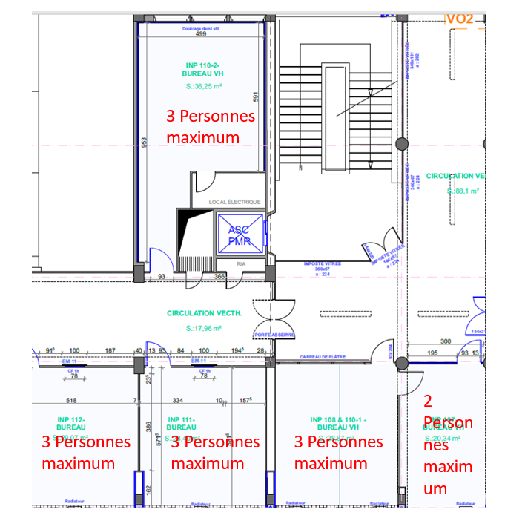

Dans les laboratoires :
- Laisser les portes ouvertes (à l’exception des portes des pièces de culture bien entendu) afin d’éviter au maximum de toucher les poignées des portes.
- Ventilez régulièrement.
- Pas plus d’une personne pour 9 m² de surface (voir le nombre maximum de personnes acceptées par bureau en même temps sur le plan ci-dessous).
- Portez vos EPI (équipements de protection individuelle : lunettes, gants, blouses).
- Désinfectez régulièrement votre espace de travail ainsi que vos équipements communs (pipettes, ordinateurs pilotant des appareillages…) avant et après chaque utilisation.
- Favorisez les dispositions en quinconce si les paillasses sont face à face (la distance d’un mètre minimum entre les travailleurs doit être respectée).
- Pour les laboratoires communs avec l’INP, se conformer aux règles de l’INP qui sont similaires : pas plus d’une personne dans les pièces de culture en même temps.

Nombre Maximum de personnes par laboratoire :
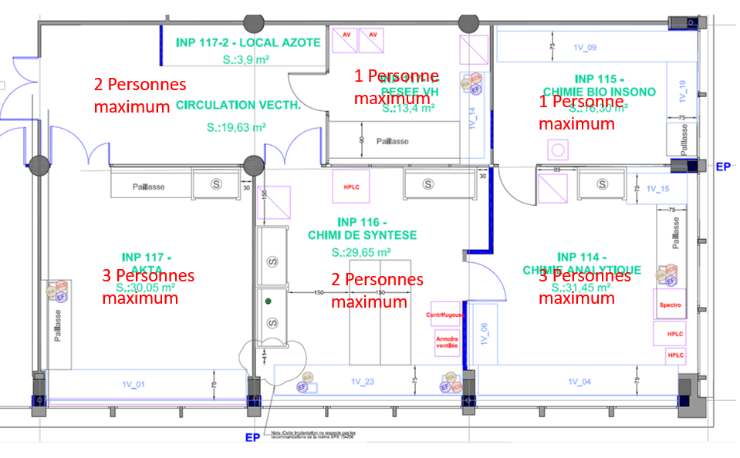

Plateformes technologiques /espaces culture cellulaire :
- Une attention particulière sera demandée pour les équipements utilisés par plusieurs personnes/équipes
- En particulier pour les équipements de microscopie utilisés par de nombreuses personnes, nettoyer les claviers d’ordinateur, les oculaires, le statif, la table anti-vibration etc. selon les instructions spécifiques affichées et qui vous seront communiquées par les responsables.
- En pièce de culture, 1 seule personne à la fois : veiller à la désinfection et au nettoyage minutieux, avant et après chaque utilisation, des vitres des PSM, sources éventuelles de contamination.

Dans les parties communes, salles de pause, salles de réunion, sanitaires :
- Concernant la salle de convivialité du R+3, des horaires pour les repas vont être aménagés avec une proposition actuelle de 4 tranches horaires: 12h-12h30 ; 12h30-13h ; 13h-13h30 ; 13h30-14h. Maximum 5 personnes par tranche horaire, distanciation à respecter.
- Ne pas s’assoir face à face et respecter la distance d’un mètre entre chaque personne, n’utilisez qu’une chaise sur deux
- Eviter d’utiliser les machines à café, bouilloires, micro-ondes…réfrigérateurs, équipez-vous d’un sopalin jetable mono-utilisation pour appuyer sur les boutons des machines.
- Sanitaires : désinfectez les poignées des portes avant et après utilisation (solution désinfectante + sopalin à disposition), lavez-vous les mains avant et après utilisation.

Fin de la journée :
- Désinfecter avant de partir du travail l’ensemble des surfaces du poste de travail à l’aide d’un désinfectant.
- Le dernier occupant de chaque bureau devra fermer et jeter la poubelle « conventionnelle » chaque soir dans une poubelle « jaune ».
- En arrivant à la maison, se changer, se laver les mains puis le visage avant tout contact avec son entourage
- Prendre sa température

Annexe 1 : Liste des projets prioritaires (du 11 au 22 MAI)

COLLABORATIONS PARTENAIRES INDUSTRIELS LISTEES PAR AILLEURS

PROJETS INTERNES LISTES PAR AILLEURS

Annexe 2 : Planning de reprise du 11 au 22 mai pour les employés travaillant sur le site Timone Bat principal

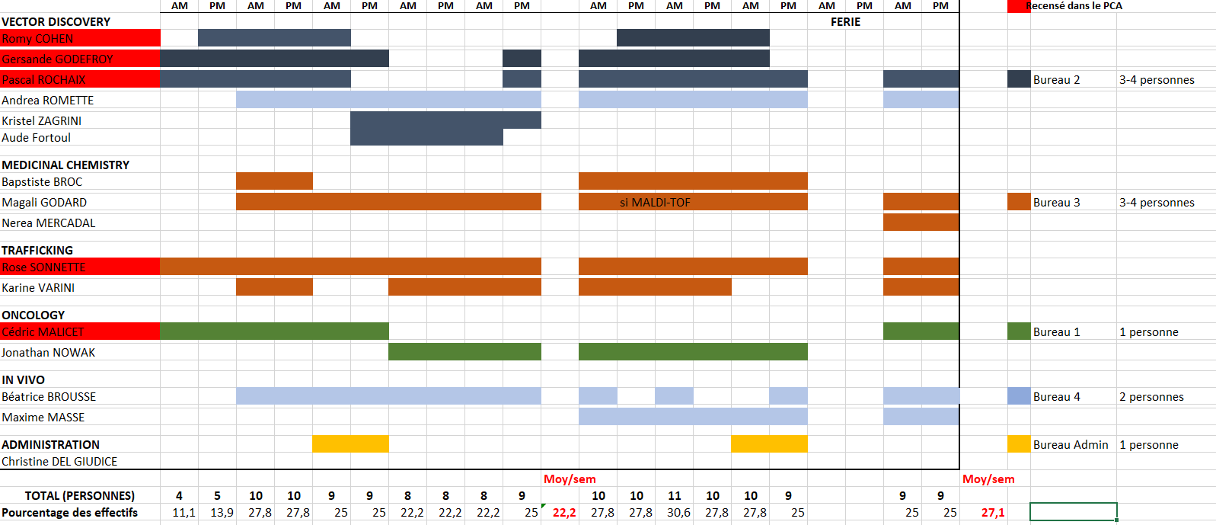

Annexe 3 : Numéros de téléphone :

Responsables H&S :
Marion David : 06 19 56 47 26
Maxime Masse : 06 07 99 97 30
Pascaline Lécorché : 06 84 89 42 66
Stéphane Girard : 06 26 52 14 46

Direction VH :
Jamal Temsamani : 06 09 58 64 20
Alexandre Tokay : 06 30 40 36 95

Direction INP :
Michel Khrestchatisky : 06 84 77 94 72

